Resolución del Pleno del Instituto de Transparencia, Acceso a la Información Pública y Protección de Datos Personales del Estado de México y Municipios, con domicilio en Metepec, Estado de México, de fecha veintitrés de febrero de dos mil veintidós.

VISTO el expediente formado con motivo del Recurso de Revisión 06397/INFOEM/IP/RR/2021, promovido por el C. xxxxxxxxxxxxxxxxxxxxxxxxx, a quien en lo sucesivo se le denominará como EL RECURRENTE, en contra de la respuesta del Ayuntamiento de Tultepec, a quien en lo subsecuente se le denominará EL SUJETO OBLIGADO, se procede a dictar la presente resolución con base en lo siguiente:

RESULTANDO

I. En fecha veintidós de noviembre de dos mil veintiuno, EL RECURRENTE presentó a través del Sistema de Acceso a la Información Mexiquense, en lo subsecuente EL SAIMEX ante EL SUJETO OBLIGADO, la solicitud de acceso a la información pública, a la que se le asignó el número de folio de solicitud 00179/TULTEPEC/IP/2021, mediante el cual requirió, lo siguiente:
“Se solicita de la manera más atenta y respetuosa, con fundamento en el artículo 6° de la Constitución Política de los Estados Unidos Mexicanos, que se proporcione la información solicitada en el archivo adjunto de nombre "CensoAP"” (Sic).
Asimismo, EL RECURRENTE anexó a su solicitud un documento digital denominado “CensoAP.docx” del que se advierte el requerimiento de acceso a la Información formulado y desagregado, mismo que consta en los siguientes términos:

“Se solicita.
1. Censo de luminarios de alumbrado público realizado y firmado por la Comisión Federal de Electricidad (CFE), correspondiente a los años 2018, 2019, 2020 y 2021;
2. Convenio para la recaudación del Derecho de Alumbrado Público (DAP), entre la CFE y el Municipio, correspondiente a los años 2018, 2019, 2020 y 2021;
3. Facturación por el consumo de energía eléctrica en el alumbrado público municipal, así como la recaudación del DAP, ambos desglosados de manera mensual, correspondiente a los años 2018, 2019, 2020 y 2021 (se adjunta tabla para el fácil llenado de la información).” (Sic).
En este tenor, EL RECURRENTE para la solicitud señalada con el numeral 3, anexó unas tablas de referencia para que pudiera ser atendida dicha solicitud por el ente recurrido, mismas que se adjunta imagen descriptiva para mayor referencia:
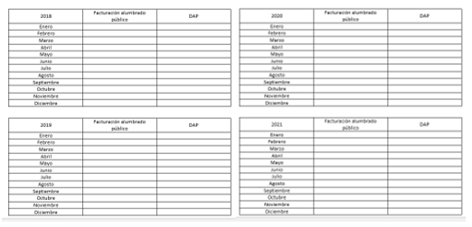
MODALIDAD DE ENTREGA: vía Sistema de Acceso a la Información Mexiquense (SAIMEX).
II. De las actuaciones que obran en el expediente electrónico del SAIMEX, se advierte que EL SUJETO OBLIGADO omitió dar respuesta a La solicitud de información que presentó EL RECURRENTE.
III. Inconforme por la falta de la respuesta del SUJETO OBLIGADO, el dieciséis de diciembre de dos mil veintiuno, EL RECURRENTE interpuso recurso de revisión, el cual es sujeto del presente estudio, cabe destacar que fue registrado en EL SAIMEX y se le asignó el número de expediente 06397/INFOEM/IP/RR/2021, en el que señalo como Acto Impugnado lo siguiente:

“La falta de respuesta del Sujeto Obligado” (Sic).

Así como las Razones o motivos de inconformidad siguientes:

“Las razones de la inconformidad son detalladas en el archivo adjunto de nombre "Recurso_Tultepec" (Sic).

De igual modo, EL RECURRENTE, adjuntó al formato de Recurso de Revisión, un documento digital denominado “Recurso_Tultepec.pdf” del que se advierten sus razones o motivos de inconformidad, misma que versa en los términos siguientes:
“Derivado de la solicitud de información de folio 00179/TULTEPEC/IP/2021, con fecha de 22 de noviembre de 2021, la cual fue realizada con apego a la ley y de forma respetuosa y clara.
Ya que no se ha dado respuesta alguna a la solicitud de información realizada y, siendo así, una vez transcurrido el tiempo estipulado por ley para dar respuesta a la misma, el Sujeto Obligado no ha cumplido con sus obligaciones de acceso a la información como es establecido en el artículo 6° de la Constitución Política de los Estados Unidos Mexicanos, la Ley de Transparencia y Acceso a la Información Pública del Estado de México y Municipios y demás disposiciones aplicables en la materia.
Por los motivos antes expuestos, solicito de manera cordial se interponga el Recurso de Revisión referente a la solicitud antes mencionada contra el Sujeto Obligado, en este caso, el Municipio de Tultepec, y se dé respuesta a la misma.” (Sic).

IV. El dieciséis de diciembre de dos mil veintiuno, el recurso del que se trata se envió electrónicamente al Instituto de Transparencia, Acceso a la Información Pública y Protección de Datos Personales del Estado de México y Municipios y con fundamento en el artículo 185, fracción I de la Ley de Transparencia y Acceso a la Información Pública del Estado de México y Municipios, se turnó a través del SAIMEX, el Recurso de Revisión 06397/INFOEM/IP/RR/2021 al Comisionado Presidente José Martínez Vilchis; a efecto de que decretara su admisión o desechamiento.

V. De las constancias que obran en el expediente electrónico formado en el SAIMEX, del Recurso de Revisión materia del presente estudio, se advierte que en fecha veinte de diciembre de dos mil veintiuno, el Comisionado Presidente José Martínez Vilchis acordó la admisión a trámite del mismo, así como la integración del expediente respectivo, mismo que se puso a disposición de las partes, para que en un plazo máximo de siete días hábiles conforme a lo dispuesto por el artículo 185 de la Ley de Transparencia y Acceso a la Información Pública del Estado de México y Municipios, EL RECURRENTE manifestara lo que a su derecho conviniera, a efecto de presentar pruebas y alegatos; así como para que EL SUJETO OBLIGADO rindiera su Informe Justificado.
VI. En cumplimiento a lo anterior, de las constancias del expediente electrónico del SAIMEX, se observa que EL RECURRENTE no realizó manifiestación alguna, ni presentó pruebas o alegatos.
Por su parte, el día treinta y uno de diciembre de dos mil veintiuno, EL SUJETO OBLIGADO envió su respectivo Informe Justificado tal y como se desprende en la imagen que continuación se inserta:
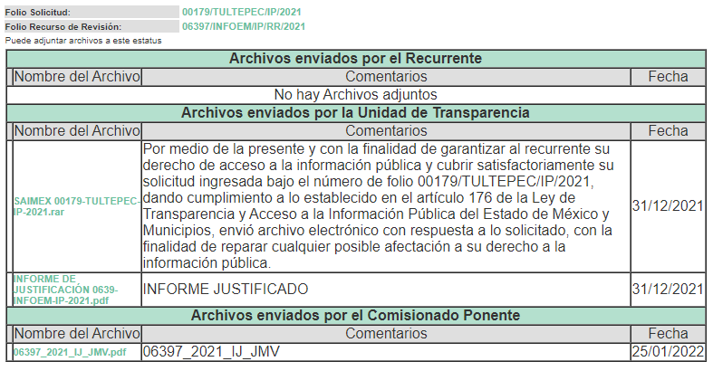
De la imagen anterior se advierte que, EL SUJETO OBLIGADO anexó los archivos electrónicos denominados “INFORME DE JUSTIFICACIÓN 0639-INFOEM-IP-2021.pdf” y “SAIMEX 00179-TULTEPEC-IP-2021.rar” mismos que fueron puestos a disposición del RECURRENTE el día veinticinco de enero de dos mil veintidós, esto por actualizar lo previsto en el artículo 185, fracción III de la Ley de Transparencia y Acceso a la Información Pública del Estado de México y Municipios.
Por otra parte, del archivo electrónico denominado “INFORME DE JUSTIFICACIÓN 0639-INFOEM-IP-2021.pdf”, contiene el oficio con número UMT/OCT/037/2021, suscrito por la C. Consuelo Emily Espinoza Mendoza, Titular de la Unidad de Transparencia, Acceso a la Información Pública y Protección de Datos Personales del ente recurrido, por medio del cual, con la finalidad de subsanar la omisión respecto a la entrega de información en tiempo y forma, remite en este acto a través del SAIMEX un archivo denominado “SAIMEX 00179-TULTEPEC-IP-2021.rar” el cual contiene las respuestas emitidas por los servidores públicos habilitados mismos que refiere son: la Jefatura de la Oficina de Imagen Urbana, mediante el número de oficio JIU/074/07/DICIEMBRE/2021, así como de la Tesorería Municipal, mediante el número de oficio TM/562/2021.
Ahora bien, respecto al archivo denominado “SAIMEX 00179-TULTEPEC-IP-2021.rar” se advierte una carpeta digital comprimida, misma que contiene dos documentos PDF, el primero denominado “RESPUESTA A SOLICITUD DE IMAGEN URBAN” conteniendo un oficio con número JIU/074/07/DICIEMBRE/2021, suscrito por el P. Severiano Saavedra Rodríguez, Servidor Público Habilitado en materia de Transparencia, Acceso a la Información Pública y Protección de Datos Personales de la Jefatura de la Oficina de Imagen Urbana, documento dirigido a la Titular de la Unidad de Transparencia del SUJETO OBLIGADO, mediante el cual brinda atención a la solicitud que dio trámite al presente Recurso de Revisión, y es con fundamento en el artículo 12 de la Ley de Transparencia y Acceso a la Información Pública del Estado de México y Municipios, que remite lo siguiente: “Archivo digital del censo de alumbrado público realizado en el presente año, firmado y reconocido ante la Comisión Federal de Electricidad, que obra en los archivos de esta unidad administrativa.” (Sic); archivo digital que contiene 62 páginas.
En relación al segundo archivo denominado “RESPUESTA SAIMEX 00179-TULTEPEC-IP-2021 TESORERÍA”, contiene el oficio con número TM/562/2021, suscrito por el Lic. Cristian Reyes Ramirez, Tesorero Municipal y dirigido a la Titular de la Unidad de Transparencia del SUJETO OBLIGADO, mediante el cual brinda atención a la solicitud que dio trámite al presente Recurso de Revisión, y remite en ese acto cuatro tablas con información detallada mensualmente y de los años 2018, 2019, 2020 y 2021, respecto a la facturación de alumbrado público, además, agregó el Derecho de Alumbrado Público (DAP) que se tuvo el municipio de Tultepec, mismo que consta de una foja; Finalmente, del documento en referencia, fue anexado el contrato de colaboración por el que se establecen los términos y condiciones a los que se sujetará la recaudación del Derecho por concepto de Alumbrado Público por sus siglas (DAP), el cual consta de 12 fojas.
VII. Transcurrido el plazo señalado en el párrafo anterior y, una vez analizado el estado procesal que guardaba el expediente electrónico del SAIMEX, el uno de febrero de dos mil veintidós, el Comisionado Presidente José Martínez Vilchis acordó el cierre de instrucción. Con fundamento en el artículo 185 fracción VIII de la Ley de Transparencia y Acceso a la Información Pública del Estado de México y Municipios, se remitió el expediente a efecto de que el Comisionado Presidente José Martínez Vilchis formulara y presentara al Pleno el proyecto de resolución correspondiente.
VIII. El veintidós de febrero de dos mil veintidós, se acordó ampliar el plazo para resolver el Recurso de Revisión en estudio, por un periodo de hasta quince días hábiles, de conformidad con el artículo 181, tercer párrafo de la Ley de Transparencia y Acceso a la Información Pública del Estado de México y Municipios;
CONSIDERANDO

- Competencia.
Este Instituto de Transparencia, Acceso a la Información Pública y Protección de Datos Personales del Estado de México y Municipios, es competente para conocer y resolver el presente recurso de revisión, conforme a lo dispuesto en los artículos 6, Apartado A de la Constitución Política de los Estados Unidos Mexicanos; 5, párrafos trigésimo, trigésimo primero y trigésimo segundo, fracciones IV y V de la Constitución Política del Estado Libre y Soberano de México; 2 fracción II, 13, 29, 36, fracciones I y II, 176, 178, 179, 181 párrafo tercero y 185 de la Ley de Transparencia y Acceso a la Información Pública del Estado de México y Municipios; y 9, fracciones I y XXIV y 11 del Reglamento Interior del Instituto de Transparencia, Acceso a la Información Pública y Protección de Datos Personales del Estado de México y Municipios.

SEGUNDO. Interés.
El Recurso de Revisión fue interpuesto por parte legítima, en atención a que se presentó por EL RECURRENTE, quien es la misma persona que formuló la solicitud de acceso a la información pública al SUJETO OBLIGADO.

TERCERO. Oportunidad.
Es de precisar que la Ley de Transparencia y Acceso a la Información Pública del Estado de México y Municipios, describe el mecanismo de procedencia del Recurso de Revisión, como se puede apreciar en el siguiente artículo:

“Artículo 163. La Unidad de Transparencia deberá notificar la respuesta a la solicitud al interesado en el menor tiempo posible, que no podrá exceder de quince días hábiles, contados a partir del día siguiente a la presentación de aquélla.

Excepcionalmente, el plazo referido en el párrafo anterior podrá ampliarse hasta por siete días hábiles más, siempre y cuando existan razones fundadas y motivadas, las cuales deberán ser aprobadas por el Comité de Transparencia, mediante la emisión de una resolución que deberá notificarse al solicitante, antes de su vencimiento. No podrán invocarse como causales de ampliación del plazo motivos que supongan negligencia o descuido del sujeto obligado en el desahogo de la solicitud.”

De la interpretación al precepto legal antes citado, se observa que el plazo que les asiste a los Sujetos Obligados para entregar la respuesta a una solicitud de información pública es de quince días hábiles posteriores a la presentación de ésta; sin embargo, en aquellos casos en que transcurre el referido plazo de quince días hábiles, sin que los Sujetos Obligados entreguen la respuesta a la solicitud de información, ésta se considera negada; por lo que al solicitante le asiste el derecho para poder presentar el Recurso de Revisión correspondiente.
Derivado de lo anterior, se constituye la figura jurídica de la NEGATIVA FICTA, cuya esencia consiste en atribuir un efecto negativo al silencio de la autoridad administrativa frente a las instancias y solicitudes que hagan los particulares.
Por su parte, el artículo 178 de la Ley de Transparencia y Acceso a la Información Pública del Estado de México y Municipios, establece:

“Artículo 178. El solicitante podrá interponer, por sí mismo o a través de su representante, de manera directa o por medios electrónicos, recurso de revisión ante el Instituto o ante la Unidad de Transparencia que haya conocido de la solicitud dentro de los quince días hábiles, siguientes a la fecha de la notificación de la respuesta.

A falta de respuesta del sujeto obligado, dentro de los plazos establecidos en esta Ley, a una solicitud de acceso a la información pública, el recurso podrá ser interpuesto en cualquier momento, acompañado con el documento que pruebe la fecha en que presentó la solicitud.

En el caso de que se interponga ante la Unidad de Transparencia, ésta deberá remitir el recurso de revisión al Instituto a más tardar al día siguiente de haberlo recibido.”
(Énfasis añadido)

Es así que, el recurso de revisión se ha de interponer dentro del plazo de quince días hábiles contados a partir del día siguiente en que el particular tiene conocimiento de la resolución respectiva, de ahí que, para que empiece a computarse necesariamente tiene que existir una respuesta expresa por parte del SUJETO OBLIGADO; sin embargo, tratándose de negativa ficta no existe resolución que se haga del conocimiento del particular a partir de la cual pueda computarse dicho término, por tal motivo es pertinente establecer que no existe plazo para la interposición del recurso de revisión y por tanto EL RECURRENTE está en la total libertad de presentar su medio de impugnación en cualquier momento, consecuentemente se tiene que el Recurso de Revisión que nos ocupa se presentó oportunamente.
CUARTO. Procedibilidad.
Del análisis efectuado se advierte que resulta procedente la interposición del recurso y se concluye la acreditación plena de todos y cada uno de los elementos formales exigidos por el artículo 180 de la Ley de Transparencia y Acceso a la Información Pública del Estado de México y Municipios, en atención a que fueron presentados mediante el formato visible en EL SAIMEX.

QUINTO. Estudio y resolución del asunto.
Una vez determinada la vía sobre la que versará el presente recurso, y previa revisión del expediente electrónico formado en EL SAIMEX con motivo de la solicitud de información y del recurso a que da origen, es de señalar que el análisis del presente, se basará en el contenido íntegro de las actuaciones que obran en el expediente electrónico, para así estar en posibilidad este Órgano Colegiado de dictar el fallo correspondiente conforme a derecho, tomando en consideración los elementos aportados por las partes y respetando en todo momento al principio de máxima publicidad consagrado en nuestra legislación mexicana.
Ahora bien, recordemos que el hoy RECURRENTE en la solicitud de acceso a la información pública, requirió del SUJETO OBLIGADO, vía EL SAIMEX, a manera desagregada tres puntos de requerimiento de información, mismos que serán desagregados más adelante para un mejor análisis de lo requerido por el hoy RECURRENTE, pero antes, cabe señalar que, EL SUJETO OBLIGADO fue omiso en dar respectivo trámite y atención a la solicitud de información que dio origen al presente Recurso de Revisión en estudio, es así que del análisis efectuado al no haber existido respuesta por parte del ente recurrido, se advierte que el presente Recurso de Revisión es procedente, pues se actualiza la hipótesis prevista en la fracción VII, del artículo 179 de la Ley de Transparencia y Acceso a la Información Pública del Estado de México y Municipios, los cuales a la letra disponen:
“Artículo 179. El recurso de revisión es un medio de protección que la Ley otorga a los particulares, para hacer valer su derecho de acceso a la información pública, y procederá en contra de las siguientes causas:
…
VII. La falta de respuesta a una solicitud de acceso a la información;…”
…
(Énfasis añadido)
El precepto legal antes citado, establece como supuesto de procedencia del Recurso de Revisión, la falta de respuesta por parte del SUJETO OBLIGADO, situación que se actualiza en el presente caso, en razón de que en el término legal concedido para dar respuesta no se pronunció a ningún rubro de la solicitud, es por ello que negó la entrega de información, lo que dejó en un estado de incertidumbre el derecho al acceso a la información pública del RECURRENTE y mismo que hizo valer, interponiendo el presente Recurso de Revisión en estudio y que este Órgano Garante estima como procedente, establecido lo anterior, este Órgano Garante advierte que resultan fundadas las razones o motivos de inconformidad expuestas por EL RECURRENTE.
Una vez precisado lo anterior, cabe señalar que en observancia a las constancias que obran en el expediente electrónico del SAIMEX, se advierte que EL RECURRENTE omitió presentar manifestaciones, alegatos o medios de prueba que a su derecho conviniera.
Mientras que EL SUJETO OBLIGADO, en fecha treinta y uno de diciembre de dos mil veintiuno remitió su Informe Justificado correspondiente, cabe destacar que, es de suma importancia referir que dicha fecha en que fue remitido el Informe Justificado, este Órgano Garante se encontraba en periodo vacacional así como suspensión de labores del Instituto para el año dos mil veintiuno y enero de dos mil veintidós en términos del Calendario Oficial en Materia de Transparencia, Acceso a la Información Pública y Protección de Datos Personales del Estado de México y Municipios, publicado en el Periódico Oficial “Gaceta del Gobierno”, el ocho de enero de dos mil veintiuno, así como en términos del acuerdo mediante el cual se expidió el Calendario Oficial en materia de Transparencia, Acceso a la Información Pública y Protección de Datos Personales del Estado de México y Municipios, así como de labores del Instituto para el año dos mil veintidós y enero dos mil veintitrés; por tales motivos se tuvo conocimiento de dicha información remitida por EL SUJETO OBLIGADO hasta el primer día hábil siguiente, siendo este en fecha diez de enero de dos mil veintidós.
Así que, derivado del análisis efectuado al Informe Justificado en comento y al no contener algún dato considerado personal o reservado en términos de lo señalado en el artículo 185 fracción III de la Ley de Transparencia y Acceso a la Información Pública del Estado de México y Municipios, en fecha veinticinco de enero de dos mil veintidós se hizo del conocimiento el multicitado Informe Justificado al RECURRENTE, para que esté manifestará lo que a su derecho conviniera en un término de tres días hábiles, siendo omiso el particular en dicho término y al no existir registro en el expediente electrónico del SAIMEX referente a alguna manifestación vertida por EL RECURRENTE, en fecha uno de febrero de dos mil veintidós se notificó el cierre de instrucción.
De tal manera que, sirva el análisis efectuado al tenor del presente estudio para concatenar lo entregado mediante Informe Justificado en alcance a la entrega de información por EL SUJETO OBLIGADO, con lo solicitado por el particular, y así culminar en un fallo a favor de alguna de las partes.
Primeramente, es importante señalar que el SUJETO OBLIGADO, asumió contar con la información solicitada, esto de conformidad con las manifestaciones vertidas en su Informe Justificado en alcance a la entrega de información, se advierte que genera, administra y posee la información solicitada, ya que señaló a través del oficio con número UMT/OCT/037/2021, suscrito por la C. Consuelo Emily Espinoza Mendoza, Titular de la Unidad Municipal de Transparencia, Acceso a la Información Pública y Protección de Datos Personales, lo siguiente:
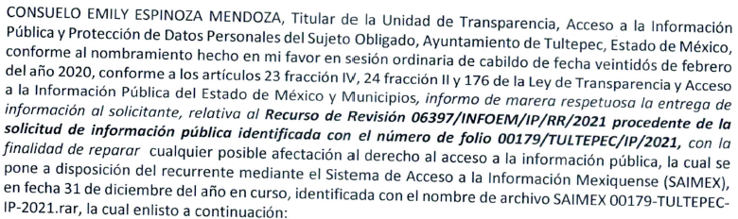
Lo anterior implica que EL SUJETO OBLIGADO genera, posee, administra, o tiene conocimiento acerca de la información solicitada.
En efecto, el hecho de que EL SUJETO OBLIGADO se haya pronunciado respecto de la información requerida por EL RECURRENTE, acepta que la genera, posee y administra dicha información, en ejercicio de sus funciones de derecho público, motivo por el cual se actualiza el supuesto jurídico, previsto en el artículo 12 de la Ley de Transparencia y Acceso a la Información Pública del Estado de México y Municipios.
De hecho, el estudio de la naturaleza jurídica de la información pública solicitada, tiene por objeto determinar si ésta la genera, posee o administra EL SUJETO OBLIGADO; sin embargo, en aquellos casos en que éste la asume; por consiguiente, a nada práctico nos conduciría su estudio, pues se insiste la información pública solicitada, ya fue asumida por EL SUJETO OBLIGADO.
Una vez precisado lo anterior, conviene traer a contexto lo requerido por el particular en su solicitud primigenia, misma que a manera desagregada, versa en los siguientes términos:

- Censo de luminarios de alumbrado público realizado y firmado por la Comisión Federal de Electricidad (CFE), correspondiente a los años 2018, 2019, 2020 y 2021;

- Convenio para la recaudación del Derecho de Alumbrado Público (DAP), entre la CFE y el Municipio, correspondiente a los años 2018, 2019, 2020 y 2021;

3. Facturación por el consumo de energía eléctrica en el alumbrado público municipal, así como la recaudación del DAP, ambos desglosados de manera mensual, correspondiente a los años 2018, 2019, 2020 y 2021 (se adjunta tabla para el fácil llenado de la información).

Primeramente, estudiaremos la solicitud desagregada y referida con el numeral uno, la cual consistió en requerir el “Censo de luminarios de alumbrado público realizado y firmado por la Comisión Federal de Electricidad (CFE), correspondiente a los años 2018, 2019, 2020 y 2021” (Sic); es a través de su respectivo Informe Justificado en alcance a la entrega de información, que EL SUJETO OBLIGADO, remitió un oficio con número JIU/074/07/DICIEMBRE/2021 suscrito por el P. Severiano Saavedra Rodríguez, servidor público habilitado en materia de Transparencia, Acceso a la Información Pública y Protección de Datos Personales de la Jefatura de la Oficina de Imagen Urbana, mediante dicho documento refiere lo siguiente:

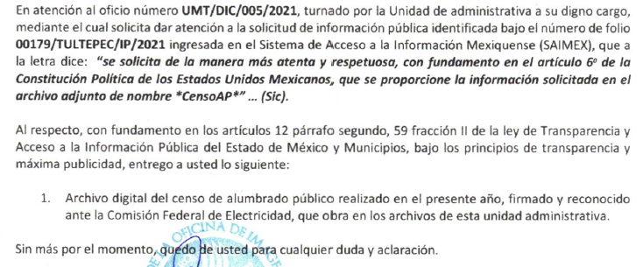

Conforme a lo anterior, se observa que EL SUJETO OBLIGADO, remitió el Censo de Alumbrado Público referente a luminarias del municipio de Tultepec, Estado de México, mediante un documento que consta de 62 fojas, sin embargo este Órgano Garante advierte del documento entregado, que si bien es cierto contiene información referente a lo peticionado por el hoy RECURRENTE, también lo es que dicho documento únicamente contiene información del año 2021, además de no contener las firmas respectivas que den veracidad a la información, aunado que así fue como lo requirió el particular, sirve de sustento un extracto del documento que se analiza:

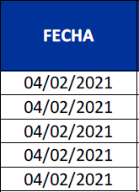
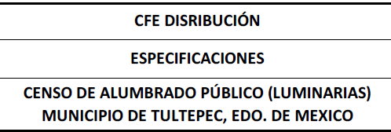

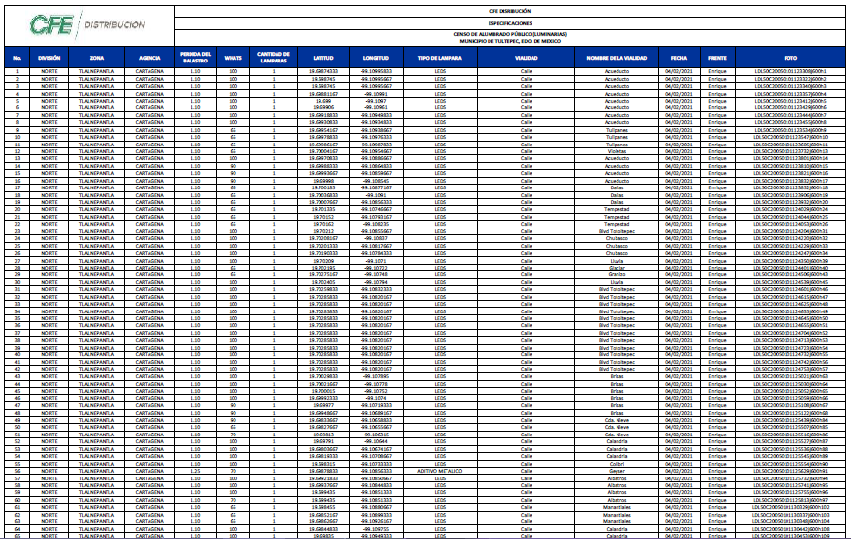
Motivo por el cual, este Órgano Garante resalta que la información entregada mediante alcance a través del Informe Justificado por el ente recurrido, respecto a la parte de la solicitud referida con el numeral uno, no se encontró apegada a lo solicitado por el particular, toda vez que en primer término EL RECURRENTE solicitó de una temporalidad explicita señalando que requería la información de los años 2018, 2019, 2020 y 2021, observándose que del contenido del documento únicamente la respuesta hizo referencia al año 2021, faltando la información referente a los demás años. Como segundo término cabe resaltar que, la información se requirió firmado por la Comisión Federal de Electricidad (CFE), sin embargo, del documento entregado no se advierten las firmas como lo solicitó el particular como se muestra enseguida:

“1. Archivo digital del censo de alumbrado público realizado en el presente año, firmado y reconocido ante la Comisión Federalde Electricidad, que obra en los archivos de esta unidad administrativa.” (Sic).

Es así que no se tiene por colmado el correcto acceso a la información que reclama EL RECURRENTE respecto al análisis vertido de lo peticionado con lo entregado en alcance mediante Informe Justificado, motivo por el cual este Órgano Garante determina ordenarle al SUJETO OBLIGADO atienda en sus términos la solicitud de acceso a la información que reclama EL RECURRENTE y remitir a través de SAIMEX la información respecto a los Censos de Alumbrado Público (luminarias) firmados por la Comisión Federal de Electricidad (CFE) de los años 2018, 2019, 2020 y 2021.

Ahora bien, respecto a la solicitud referida con el numeral dos, que consistió en requerir del SUJETO OBLIGADO el “Convenio para la recaudación del Derecho de Alumbrado Público (DAP), entre la CFE y el Municipio, correspondiente a los años 2018, 2019, 2020 y 2021” (Sic); es mediante un oficio con número TM/562/2021 suscrito por el Lic. Cristian Reyes Ramírez, Tesorero Municipal del ente recurrido, que remite en dicho acto el siguiente contrato:
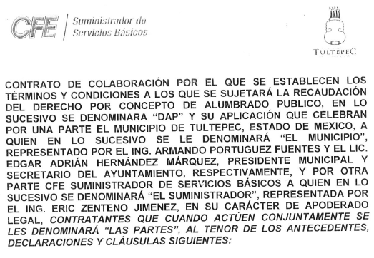
Es así que, derivado del análisis vertido en dicho documento se puede apreciar que, si bien fue requerido por el particular el Convenio celebrado entre la Comisión Federal de Electricidad y el Ayuntamiento de Tultepec hoy SUJETO OBLIGADO, para la recaudación del Derecho de Alumbrado Público, también es de apreciarse que el documento entregado en alcance a la respuesta mediante Informe Justificado, consiste en un Contrato de Colaboración entre las partes que hoy nos ocupan, motivo por el cual es primordial definir en primer término lo referente a la diferencia que existe entre Convenio y Contrato, es así que en aplicación supletoria se hará referencia a lo que señala el Código Civil del Estado de México respecto a sus conceptos, el cual refiere que el convenio en sentido general es el acuerdo de dos o más personas para crear, transferir, modificar o extinguir obligaciones y por otro lado el contrato es el acuerdo de dos o más personas al igual que en el convenio, pero en este caso ese acuerdo de voluntades se da para producir o transferir obligaciones y derechos.
Una vez establecido lo anterior, se da por entendido que la información entregada por EL SUJETO OBLIGADO es acorde a lo peticionado por EL RECURRENTE, pues el Contrato de Colaboración antes referido, tiene como finalidad establecer los términos y condiciones a los que se sujetará la recaudación del Derecho por concepto de Alumbrado Público, por sus siglas “DAP”, tal y como lo requirió en su solicitud primigenia el ciudadano.
Ya con la certeza que del documento entregado por el ente recurrido cumple las características de lo peticionado por el hoy RECURRENTE, este Órgano Garante procede al análisis del propio documento, advirtiendo que, si bien dicho contrato fue celebrado entre la Comisión Federal de Electricidad (CFE) y el Ayuntamiento de Tultepec hoy SUJETO OBLIGADO, este mismo contiene una vigencia de aplicación, misma que se encuentra en la foja diez del contrato en comento, la cual consta del uno de enero de dos mil diecinueve al treinta y uno de diciembre de dos mil veintiuno, tal y como se advierte de la imagen que a continuación se inserta:
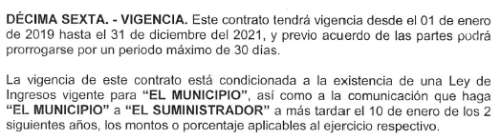
De tal suerte que, si bien la documental que fue entregada en alcance mediante Informe Justificado referente al Contrato de Colaboración por el que se establecen los términos y condiciones a los que se sujetará la recaudación del Derecho por concepto de Alumbrado Público “DAP”, cumple con la información solicitada, también es de hacer valer que EL RECURRENTE refirió un temporalidad explicita señalando que requería la información de los años 2018, 2019, 2020 y 2021, concluyendo que del análisis vertido en líneas anteriores, el contenido así como documento entregado mediante Informe Justificado por el ente recurrido, únicamente satisface la temporalidad de los años 2019, 2020 y 2021, por lo tanto, falta la información referente al año dos mil 2018.
Es así que, derivado de todo lo expuesto anteriormente, para satisfacer el correcto acceso a la información que reclama el accionante, este Órgano Garante determina ordenarle al SUJETO OBLIGADO entregue al RECURRENTE a través de SAIMEX el Contrato de colaboración que celebraron la Comisión Federal de Electricidad (CFE) y el Municipio de Tultepec hoy SUJETO OBLIGADO, por el que se establecieron los términos y condiciones a los que se sujetó la recaudación del Derecho por concepto de Alumbrado Público denominado “DAP” que contemple el año 2018.
Finalmente, lo que respecta a la solicitud desagregada y referida con el numeral tres, EL RECURRENTE requirió la “Facturación por el consumo de energía eléctrica en el alumbrado público municipal, así como la recaudación del DAP, ambos desglosados de manera mensual, correspondiente a los años 2018, 2019, 2020 y 2021 (se adjunta tabla para el fácil llenado de la información).” (Sic); cabe mencionar que, para esta parte de la solicitud, el peticionario adjuntó unas tablas de referencia para guiar al SUJETO OBLIGADO en como requería la información, siendo de utilidad para el ente recurrido, toda vez que fue mediante el oficio con número TM/562/2021, suscrito por el Lic. Cristian Reyes Ramírez, Tesorero Municipal del Ayuntamiento de Tultepec, que entregó mediante alcance en el Informe Justificado, la información tal y como la requirió el particular, haciendo uso de las referidas tablas que le fueron proporcionadas por el peticionario, para dar cumplimiento a la presente solicitud referida con el numeral tres, información que fue entregada en los siguientes términos:
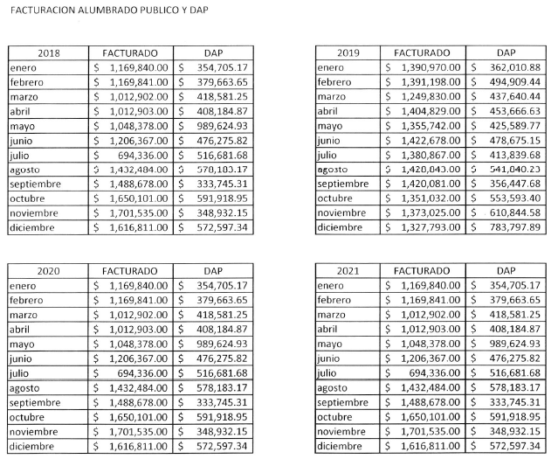
Es así que, este Órgano Garante en concordancia con el análisis vertido a esta última parte de la solicitud referida con el numeral tres, da por colmado dicho requerimiento, toda vez que ya es de conocimiento del particular y que con la entrega de las tablas de información que anteceden al presente párrafo, se dio un correcto acceso a la información que hizo valer EL RECURRENTE y que además fue entregado en los términos que propuso el particular.
Al respecto ante el pronunciamiento por parte del SUJETO OBLIGADO, es dable señalar que los actos que realicen los servidores públicos, se realizan apegados a la atribuciones conferidas en los manuales y reglamentos que al efecto se expidan por lo tanto, este Órgano de Transparencia no cuenta con las facultades para dudar de la veracidad de la información que manifiesta el Sujeto Obligado, sirve de analogía a lo antes expuesto el criterio 31/10 emitido por el entonces Instituto Federal de Acceso a la Información y Protección de Datos ahora Instituto Nacional de Transparencia, Acceso a la Información y Protección de Datos Personales que establece:
“Instituto Federal de Acceso a la Información y Protección de Datos no cuenta con facultades para pronunciarse respecto de la veracidad de los documentos proporcionados por los sujetos obligados. El Instituto Federal de Acceso a la Información y Protección de Datos es un órgano de la Administración Pública Federal con autonomía operativa, presupuestaria y de decisión, encargado de promover y difundir el ejercicio del derecho de acceso a la información; resolver sobre la negativa de las solicitudes de acceso a la información; y proteger los datos personales en poder de las dependencias y entidades. Sin embargo, no está facultado para pronunciarse sobre la veracidad de la información proporcionada por las autoridades en respuesta a las solicitudes de información que les presentan los particulares, en virtud de que en los artículos 49 y 50 de la Ley Federal de Transparencia y Acceso a la Información Pública Gubernamental no se prevé una causal que permita al Instituto Federal de Acceso a la Información y Protección de Datos conocer, vía recurso revisión, al respecto”.
(Énfasis añadido)
En este sentido, EL SUJETO OBLIGADO se encuentra constreñido a entregar la información solicitada por EL RECURRENTE, de acuerdo a lo dispuesto por los artículos 3, fracción XI, 12 y 92, fracción VIII de la Ley de Transparencia y Acceso a la Información Pública del Estado de México y Municipios, de los cuales se desprende que es información pública la contenida en los documentos que los Sujetos Obligados generen, administren o se encuentre en su posesión en ejercicio de sus atribuciones.
Siendo aplicable, el criterio de interpretación en el orden administrativo número 0002-11, emitido por Acuerdo del Pleno del Instituto de Transparencia y Acceso a la Información Pública y Protección de Datos Personales del Estado de México y Municipios, publicado en el Periódico Oficial del Gobierno del Estado Libre y Soberano de México “Gaceta del Gobierno” el diecinueve de octubre de dos mil once, cuyo rubro y texto dispone:
“CRITERIO 0002-11
INFORMACIÓN PÚBLICA, CONCEPTO DE, EN MATERIA DE TRANSPARENCIA. INTERPRETACIÓN TEMÁTICA DE LOS ARTÍCULOS 2 2, FRACCIÓN V, XV, Y XVI, 32, 4,11 Y 41. De conformidad con los artículos antes referidos, el derecho de acceso a la información pública, se define en cuanto a su alcance y resultado material, el acceso a los archivos, registros y documentos públicos, administrados, generados o en posesión de los órganos u organismos públicos, en virtud del ejercicio de sus funciones de derecho público, sin importar su fuente, soporte o fecha de elaboración.
En consecuencia el acceso a la información se refiere a que se cumplan cualquiera de los siguientes tres supuestos:
1) Que se trate de información registrada en cualquier soporte documental, que en ejercicio de las atribuciones conferidas, sea generada por los Sujetos Obligados;
2) Que se trate de información registrada en cualquier soporte documental, que en ejercicio de las atribuciones conferidas, sea administrada por los Sujetos Obligados, y
3) Que se trate de información registrada en cualquier soporte documental, que en ejercicio de las atribuciones conferidas, se encuentre en posesión de los Sujetos Obligados.”
(Énfasis Añadido)
En tal sentido y a fin de salvaguardar el derecho de acceso a la información pública, este Órgano Garante, determina ordenar al SUJETO OBLIGADO entregar la información solicitada al hoy RECURRRENTE, en versión pública de ser procedente, concerniente a los censos de Alumbrado Público (luminarias) realizados en los años 2018, 2019, 2020 y 2021 debidamente firmados por la Comisión Federal de Electricidad (CFE), así como el contrato de colaboración que celebraron la Comisión Federal de Electricidad (CFE) y el Municipio de Tultepec hoy SUJETO OBLIGADO, por el que se establecieron los términos y condiciones a los que se sujetó la recaudación del Derecho por concepto de Alumbrado Público denominado “DAP” que contemple el año 2018.
Por tanto, se determina ordenar la entrega de los documentos donde conste la información solicitada por el particular, en versión pública, toda vez que ésta tiene por objeto proteger datos personales, entendiéndose por tales, aquéllos que hacen identificable a una persona física o jurídica colectiva, de conformidad con el ordinal 3, fracción IX de la Ley de Transparencia y Acceso a la Información Pública del Estado de México y Municipios, y artículo 4, fracción XI de la Ley de Protección de Datos Personales en posesión de Sujetos Obligados del Estado de México y Municipios.
Atento a lo anterior, de conformidad con el artículo 186, fracción III de la Ley de Transparencia y Acceso a la Información Pública del Estado de México y Municipios, se determina ordenarle al SUJETO OBLIGADO atienda la solicitud de acceso a la información que reclama EL RECURRENTE, así como en los términos descritos en el cuerpo de la resolución del recurso de revisión que nos ocupa.
Ahora bien, en relación a la versión pública de la información de la que se ordena su entrega, en términos del artículo 143 de la Ley de Transparencia y Acceso a la Información Pública del Estado de México y Municipios, deberá omitirse, eliminarse o suprimirse la información confidencial.

En ese sentido, sólo podrán ser testados los datos que actualicen las hipótesis normativas previstas en dicho precepto legal, y deberá procederse a su clasificación mediante las formalidades de Ley, es decir, que el Comité de Transparencia del SUJETO OBLIGADO emita el Acuerdo de Clasificación correspondiente debidamente fundado y motivado, en el cual se sustente la versión pública, misma que deberá cumplir cabalmente con las formalidades previstas en el precepto antes referido, así como con los numerales aplicables de los LINEAMIENTOS GENERALES EN MATERIA DE CLASIFICACIÓN Y DESCLASIFICACIÓN DE LA INFORMACIÓN, ASÍ COMO PARA LA ELABORACIÓN DE VERSIONES PÚBLICAS, publicados en el Diario Oficial de la Federación en fecha 15 de abril de 2016, mediante Acuerdo del Consejo Nacional del Sistema Nacional de Transparencia, Acceso a la Información Pública y Protección de Datos Personales.

Por ende, EL SUJETO OBLIGADO debe testar los datos confidenciales, sin pasar por alto que la clasificación respectiva tiene que cumplirse a través de la forma y formalidades que la Ley impone; es decir, mediante Acuerdo debidamente fundado y motivado, en términos de los numerales 49, fracción VIII y 132, fracciones II y III de la Ley de Transparencia y Acceso a la Información Pública del Estado de México y Municipios, así como los numerales Segundo, fracción XVIII, y del Cuarto al Décimo Primero de los Lineamientos Generales en materia de Clasificación y Desclasificación de la Información, así como para la elaboración de Versiones Públicas, que literalmente expresan:
Ley de Transparencia y Acceso a la Información Pública del Estado de México y Municipios
“Artículo 49. Los Comités de Transparencia tendrán las siguientes atribuciones:
VIII. Aprobar, modificar o revocar la clasificación de la información;
Artículo 132. La clasificación de la información se llevará a cabo en el momento en que:
…
II. Se determine mediante resolución de autoridad competente; o
III. Se generen versiones públicas para dar cumplimiento a las obligaciones de transparencia previstas en esta Ley.”
Lineamientos Generales en materia de Clasificación y Desclasificación de la Información
“Segundo.- Para efectos de los presentes Lineamientos Generales, se entenderá por:
XVIII. Versión pública: El documento a partir del que se otorga acceso a la información, en el que se testan partes o secciones clasificadas, indicando el contenido de éstas de manera genérica, fundando y motivando la reserva o confidencialidad, a través de la resolución que para tal efecto emita el Comité de Transparencia.
Cuarto. Para clasificar la información como reservada o confidencial, de manera total o parcial, el titular del área del sujeto obligado deberá atender lo dispuesto por el Título Sexto de la Ley General, en relación con las disposiciones contenidas en los presentes lineamientos, así como en aquellas disposiciones legales aplicables a la materia en el ámbito de sus respectivas competencias, en tanto estas últimas no contravengan lo dispuesto en la Ley General.
Los sujetos obligados deberán aplicar, de manera estricta, las excepciones al derecho de acceso a la información y sólo podrán invocarlas cuando acrediten su procedencia.
Quinto. La carga de la prueba para justificar toda negativa de acceso a la información, por actualizarse cualquiera de los supuestos de clasificación previstos en la Ley General, la Ley Federal y leyes estatales, corresponderá a los sujetos obligados, por lo que deberán fundar y motivar debidamente la clasificación de la información ante una solicitud de acceso o al momento en que generen versiones públicas para dar cumplimiento a las obligaciones de transparencia, observando lo dispuesto en la Ley General y las demás disposiciones aplicables en la materia.
Sexto. Los sujetos obligados no podrán emitir acuerdos de carácter general ni particular que clasifiquen documentos o expedientes como reservados, ni clasificar documentos antes de que se genere la información o cuando éstos no obren en sus archivos.
La clasificación de información se realizará conforme a un análisis caso por caso, mediante la aplicación de la prueba de daño y de interés público.
Séptimo. La clasificación de la información se llevará a cabo en el momento en que:
I. Se reciba una solicitud de acceso a la información;
II. Se determine mediante resolución de autoridad competente, o
III. Se generen versiones públicas para dar cumplimiento a las obligaciones de transparencia previstas en la Ley General, la Ley Federal y las correspondientes de las entidades federativas.
Los titulares de las áreas deberán revisar la clasificación al momento de la recepción de una solicitud de acceso a la información, para verificar si encuadra en una causal de reserva o de confidencialidad.
Octavo. Para fundar la clasificación de la información se debe señalar el artículo, fracción, inciso, párrafo o numeral de la ley o tratado internacional suscrito por el Estado mexicano que expresamente le otorga el carácter de reservada o confidencial.
Para motivar la clasificación se deberán señalar las razones o circunstancias especiales que lo llevaron a concluir que el caso particular se ajusta al supuesto previsto por la norma legal invocada como fundamento.
En caso de referirse a información reservada, la motivación de la clasificación también deberá comprender las circunstancias que justifican el establecimiento de determinado plazo de reserva.
Tratándose de información clasificada como confidencial respecto de la cual se haya determinado su conservación permanente por tener valor histórico, ésta conservará tal carácter de conformidad con la normativa aplicable en materia de archivos.
Los documentos contenidos en los archivos históricos y los identificados como históricos confidenciales no serán susceptibles de clasificación como reservados.
Noveno. En los casos en que se solicite un documento o expediente que contenga partes o secciones clasificadas, los titulares de las áreas deberán elaborar una versión pública fundando y motivando la clasificación de las partes o secciones que se testen, siguiendo los procedimientos establecidos en el Capítulo IX de los presentes lineamientos.
Décimo. Los titulares de las áreas, deberán tener conocimiento y llevar un registro del personal que, por la naturaleza de sus atribuciones, tenga acceso a los documentos clasificados. Asimismo, deberán asegurarse de que dicho personal cuente con los conocimientos técnicos y legales que le permitan manejar adecuadamente la información clasificada, en los términos de los Lineamientos para la Organización y Conservación de Archivos.
En ausencia de los titulares de las áreas, la información será clasificada o desclasificada por la persona que lo supla, en términos de la normativa que rija la actuación del sujeto obligado.
Décimo primero. En el intercambio de información entre sujetos obligados para el ejercicio de sus atribuciones, los documentos que se encuentren clasificados deberán llevar la leyenda correspondiente de conformidad con lo dispuesto en el Capítulo VIII de los presentes lineamientos.

CAPÍTULO VIII
DE LA LEYENDA DE CLASIFICACIÓN
Quincuagésimo. Los titulares de las áreas de los sujetos obligados podrán utilizar los formatos contenidos en el presente Capítulo como modelo para señalar la clasificación de documentos o expedientes, sin perjuicio de que establezcan los propios.
[…]
Quincuagésimo tercero. El formato para señalar la clasificación parcial de un documento, es el siguiente:

 | Concepto | Dónde:
Sello oficial o logotipo del sujeto obligado | Fecha de clasificación | Se anotará la fecha en la que el Comité de Transparencia confirmó la clasificación del documento, en su caso.
Sello oficial o logotipo del sujeto obligado | Área | Se señalará el nombre del área del cual es titular quien clasifica.
Sello oficial o logotipo del sujeto obligado | Información reservada | Se indicarán, en su caso, las partes o páginas del documento que se clasifican como reservadas. Si el documento fuera reservado en su totalidad, se anotarán todas las páginas que lo conforman. Si el documento no contiene información reservada, se tachará este apartado.
Sello oficial o logotipo del sujeto obligado | Periodo de reserva | Se anotará el número de años o meses por los que se mantendrá el documento o las partes del mismo como reservado.
Sello oficial o logotipo del sujeto obligado | Fundamento legal | Se señalará el nombre del ordenamiento, el o los artículos, fracción(es), párrafo(s) con base en los cuales se sustente la reserva.
Sello oficial o logotipo del sujeto obligado | Ampliación del periodo de reserva | En caso de haber solicitado la ampliación del periodo de reserva originalmente establecido, se deberá anotar el número de años o meses por los que se amplía la reserva.
Sello oficial o logotipo del sujeto obligado | Confidencial | Se indicarán, en su caso, las partes o páginas del documento que se clasifica como confidencial. Si el documento fuera confidencial en su totalidad, se anotarán todas las páginas que lo conforman. Si el documento no contiene información confidencial, se tachará este apartado.
Sello oficial o logotipo del sujeto obligado | Fundamento legal | Se señalará el nombre del ordenamiento, el o los artículos, fracción(es), párrafo(s) con base en los cuales se sustente la confidencialidad.
Sello oficial o logotipo del sujeto obligado | Rúbrica del titular del área | Rúbrica autógrafa de quien clasifica.
Sello oficial o logotipo del sujeto obligado | Fecha de desclasificación | Se anotará la fecha en que se desclasifica el documento.
Sello oficial o logotipo del sujeto obligado | Rúbrica y cargo del servidor público | Rúbrica autógrafa de quien desclasifica.
(Énfasis Añadido)
Es importante referir que, EL SUJETO OBLIGADO deberá seguir el procedimiento legal establecido para su clasificación, esto es, que su Comité de Transparencia emita un Acuerdo de Clasificación que cumpla con las formalidades previstas, antes citadas que lo sustente, en el que se expongan los fundamentos y razones que llevaron a la autoridad a testar, suprimir o eliminar datos de dicho soporte documental, ya que el no hacerlo, implica que lo entregado no es legal ni formalmente una versión pública, sino más bien una documentación ilegible, incompleta o tachada; pues no señalar las razones por las que no se aprecian determinados datos, ya sea porque se testan o suprimen, deja al solicitante en estado de incertidumbre, al no conocer o comprender porque no aparecen en la documentación respectiva, es decir, si no se exponen de manera puntual las razones de ello se estaría violentando desde un inicio el derecho de acceso a la información del solicitante.
Finalmente, no se omite comentar que, derivado que EL SUJETO OBLIGADO no dio trámite y atención a la solicitud de mérito, por ende no respondió en tiempo a la misma, tal y como obran las actuaciones en el expediente electrónico del SAIMEX se configuró la negativa ficta y fue causal de admisión al presente Recurso de Revisión, aunado que remitió Informe Justificado, mismo que no colmo en sus términos la solicitud de información que nos ocupa; motivo por el cual, este Órgano Garante, determina hacer del conocimiento al Titular de la Contraloría Interna y Órgano de Control y Vigilancia de este Instituto a fin de que en términos del ordinal 190 de la Ley de la materia determine lo conducente.
Expuesto todo lo anterior, en términos de lo señalado en el artículo 186, fracción III de la Ley de Transparencia y Acceso a la Información Pública del Estado de México y Municipios, el Pleno de este Instituto, estima que las razones o motivos de inconformidad hechos valer por EL RECURRENTE resultan fundadas y suficientes para determinar ordenarle al SUJETO OBLIGADO atienda la solicitud de acceso a la información que reclama EL RECURRENTE y haga entrega vía SAIMEX de la información descrita en el presente Considerando.

Así, con fundamento en lo prescrito en los artículos 5, párrafos trigésimo, trigésimo primero y trigésimo segundo, y fracciones IV y V de la Constitución Política del Estado Libre y Soberano de México; 2, fracción II, 29, 36, fracciones I y II, 176, 178, 179, 181, 185, fracción I, 186 y 188 de la Ley de Transparencia y Acceso a la Información Pública del Estado de México y Municipios, este Pleno:
R E S U E L V E
PRIMERO. Resultan fundadas las razones o motivos de inconformidad planteadas por EL RECURRENTE, en términos del Considerando QUINTO de la presente resolución.
SEGUNDO. Se ORDENA al SUJETO OBLIGADO atienda la solicitud de información pública que dio origen al recurso de revisión número 06397/INFOEM/IP/RR/2021 y se le ordena en términos del Considerando QUINTO de la presente resolución, entregue al RECURRENTE vía Sistema de Acceso a la Información Mexiquense (SAIMEX), de ser procedente en versión pública de lo siguiente:
- “Los censos de Alumbrado Público (luminarias) realizados en los años 2018, 2019, 2020 y 2021 debidamente firmados por la Comisión Federal de Electricidad (CFE).
- El contrato de colaboración que celebraron la Comisión Federal de Electricidad (CFE) y el Municipio de Tultepec hoy SUJETO OBLIGADO, por el que se establecieron los términos y condiciones a los que se sujetó la recaudación del Derecho por concepto de Alumbrado Público denominado “DAP” que contemple el año 2018.

Debiendo notificar al RECURRENTE el Acuerdo de Clasificación de la información que emita el Comité de Transparencia con motivo de la versión pública de ser procedente.

Para el caso de no contar con la información que se ordena con el numeral dos, EL SUJETO OBLIGADO deberá pronunciarse al respecto, haciéndole del conocimiento al RECURRENTE el motivo de la falta de entrega de dicha información”

TERCERO. Notifíquese al Titular de la Unidad de Transparencia del SUJETO OBLIGADO, para que conforme a los artículos 186 último párrafo y 189 párrafo segundo de la Ley de Transparencia y Acceso a la Información Pública del Estado de México y Municipios, dé cumplimiento a lo ordenado dentro del plazo de diez días hábiles, debiendo informar a este Instituto en un plazo de tres días hábiles siguientes sobre el cumplimiento dado a la presente resolución.
CUARTO. Con fundamento en el artículo 198 de la Ley de Transparencia y Acceso a la Información Pública del Estado de México y Municipios, se apercibe al SUJETO OBLIGADO que, en caso de negarse a cumplir la presente resolución o hacerlo de manera parcial se actuará de conformidad con lo previsto en los artículos 213, 214, 216 y 217 de dicha Ley.
QUINTO. Notifíquese al RECURRENTE vía Sistema de Acceso a la Información Mexiquense (SAIMEX), la presente resolución.
SEXTO. Hágase del conocimiento del RECURRENTE que la respuesta que dé EL SUJETO OBLIGADO derivada de la presente resolución es susceptible de ser impugnada nuevamente, mediante recurso de revisión, ante el Instituto, en términos del artículo 179, último párrafo de la Ley de Transparencia y Acceso a la Información Pública del Estado de México y Municipios.
SÉPTIMO. Gírese oficio al Titular de la Contraloría Interna y Órgano de Control y Vigilancia de este Instituto, de conformidad con el artículo 190 de la Ley de Transparencia y Acceso a la Información Pública del Estado de México y Municipios a fin de que determine lo conducente, en términos del Considerando QUINTO de la presente resolución.

ASÍ LO RESUELVE, POR UNANIMIDAD DE VOTOS EL PLENO DEL INSTITUTO DE TRANSPARENCIA, ACCESO A LA INFORMACIÓN PÚBLICA Y PROTECCIÓN DE DATOS PERSONALES DEL ESTADO DE MÉXICO Y MUNICIPIOS, CONFORMADO POR LOS COMISIONADOS JOSÉ MARTÍNEZ VILCHIS; MARÍA DEL ROSARIO MEJÍA AYALA; SHARON CRISTINA MORALES MARTÍNEZ (AUSENCIA JUSTIFICADA); LUIS GUSTAVO PARRA NORIEGA Y GUADALUPE RAMÍREZ PEÑA; EN LA SÉPTIMA SESIÓN ORDINARIA CELEBRADA EL VEINTITRÉS DE FEBRERO DE DOS MIL VEINTIDÓS, ANTE EL SECRETARIO TÉCNICO DEL PLENO, ALEXIS TAPIA RAMÍREZ.
JMV/CCR/BLA/DEMF/CCA

Artículo 7.30.- Convenio es el acuerdo de dos o más personas para crear, transferir, modificar o extinguir obligaciones. Artículo 7.31.- Los convenios que crean o transfieren obligaciones y derechos, reciben el nombre de contratos.

